D. Respuesta a la solicitud de descarga de archivos con códigos de seguridad.
El contribuyente que solicite la descarga del archivo con códigos de seguridad por medio del servicio web recibirá una respuesta generada bajo el siguiente estándar XSD, validando su forma y sintaxis en un archivo con extensión XML.
Para poder ser validada, deberá estar referenciada al namespace y la validación de la misma a la ruta publicada por el SAT en donde se encuentra el esquema XSD objeto de la presente sección (http://esquemas.clouda.sat.gob.mx/archivos/Tabacos/1/Descarga/Resp/TBCRespDescarga.xsd) de la siguiente manera:
<rdesc:TBCRespDescarga
Xmlns:rdesc="http://esquemas.clouda.sat.gob.mx/archivos/Tabacos/1/Descarga/Resp"
xmlns:xsi="http://www.w3.org/2001/XMLSchema-instance"
xsi:schemaLocation="
http://esquemas.clouda.sat.gob.mx/archivos/Tabacos/1/Descarga/Resp http://esquemas.clouda.sat.gob.mx/archivos/Tabacos/1/Descarga/Resp/TBCRespDescarga.xsd"
……………..
</rdesc:TBCRespDescarga>
Estructura
Elementos
Elemento: TBCRespDescarga
Diagrama
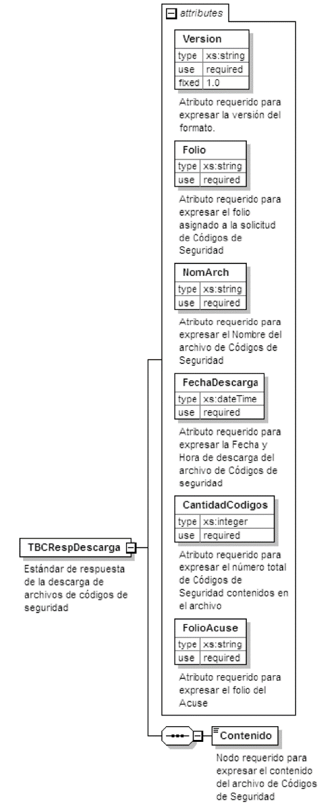

Descripción
Estándar de respuesta de la descarga de archivos de códigos de seguridad
Atributos
Version
 | Descripción | Atributo requerido para expresar la versión del formato.
 | Uso | requerido
 | Valor Prefijado | 1.0
 | Tipo Base | xs:string
Folio
 | Descripción | Atributo requerido para expresar el folio asignado a la solicitud de Códigos de Seguridad
 | Uso | requerido
 | Tipo Base | xs:string
NomArch
 | Descripción | Atributo requerido para expresar el Nombre del archivo de Códigos de Seguridad
 | Uso | requerido
 | Tipo Base | xs:string
FechaDescarga
 | Descripción | Atributo requerido para expresar la Fecha y Hora de descarga del archivo de Códigos de seguridad
 | Uso | requerido
 | Tipo Base | xs:dateTime
CantidadCodigos
 | Descripción | Atributo requerido para expresar el número total de Códigos de Seguridad contenidos en el archivo
 | Uso | requerido
 | Tipo Base | xs:integer
FolioAcuse
 | Descripción | Atributo requerido para expresar el folio del Acuse
 | Uso | requerido
 | Tipo Base | xs:string

Elementos Hijo (min,max)
Secuencia (1, 1)
  Contenido (1, 1)

Elemento: Contenido
Diagrama
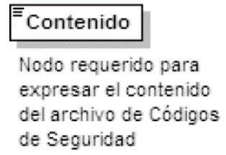
Descripción
Nodo requerido para expresar el contenido del archivo de Códigos de Seguridad

Código Fuente
<?xml version="1.0" encoding="UTF-8"?>
<xs:schema xmlns:rdesc="http://esquemas.clouda.sat.gob.mx/archivos/Tabacos/1/Descarga/Resp" xmlns:xs="http://www.w3.org/2001/XMLSchema" targetNamespace="http://esquemas.clouda.sat.gob.mx/archivos/Tabacos/1/Descarga/Resp" elementFormDefault="qualified" attributeFormDefault="unqualified">
<xs:element name="TBCRespDescarga">
<xs:annotation>
<xs:documentation>Estándar de respuesta de la descarga de archivos de códigos de seguridad</xs:documentation>
</xs:annotation>
<xs:complexType>
<xs:sequence>
<xs:element name="Contenido">
<xs:annotation>
<xs:documentation>Nodo requerido para expresar el contenido del archivo de Códigos de Seguridad</xs:documentation>
</xs:annotation>
</xs:element>
</xs:sequence>
<xs:attribute name="Version" type="xs:string" use="required" fixed="1.0">
<xs:annotation>
<xs:documentation>Atributo requerido para expresar la versión del formato.</xs:documentation>
</xs:annotation>
</xs:attribute>
<xs:attribute name="Folio" type="xs:string" use="required">
<xs:annotation>
<xs:documentation>Atributo requerido para expresar el folio asignado a la solicitud de Códigos de Seguridad</xs:documentation>
</xs:annotation>
</xs:attribute>
<xs:attribute name="NomArch" type="xs:string" use="required">
<xs:annotation>
<xs:documentation>Atributo requerido para expresar el Nombre del archivo de Códigos de Seguridad</xs:documentation>
</xs:annotation>
</xs:attribute>
<xs:attribute name="FechaDescarga" type="xs:dateTime" use="required">
<xs:annotation>
<xs:documentation>Atributo requerido para expresar la Fecha y Hora de descarga del archivo de Códigos de seguridad</xs:documentation>
</xs:annotation>
</xs:attribute>
<xs:attribute name="CantidadCodigos" type="xs:integer" use="required">
<xs:annotation>
<xs:documentation>Atributo requerido para expresar el número total de Códigos de Seguridad contenidos en el archivo</xs:documentation>
</xs:annotation>
</xs:attribute>
<xs:attribute name="FolioAcuse" type="xs:string" use="required">
<xs:annotation>
<xs:documentation>Atributo requerido para expresar el folio del Acuse</xs:documentation>
</xs:annotation>
</xs:attribute>
</xs:complexType>
</xs:element>
</xs:schema>

